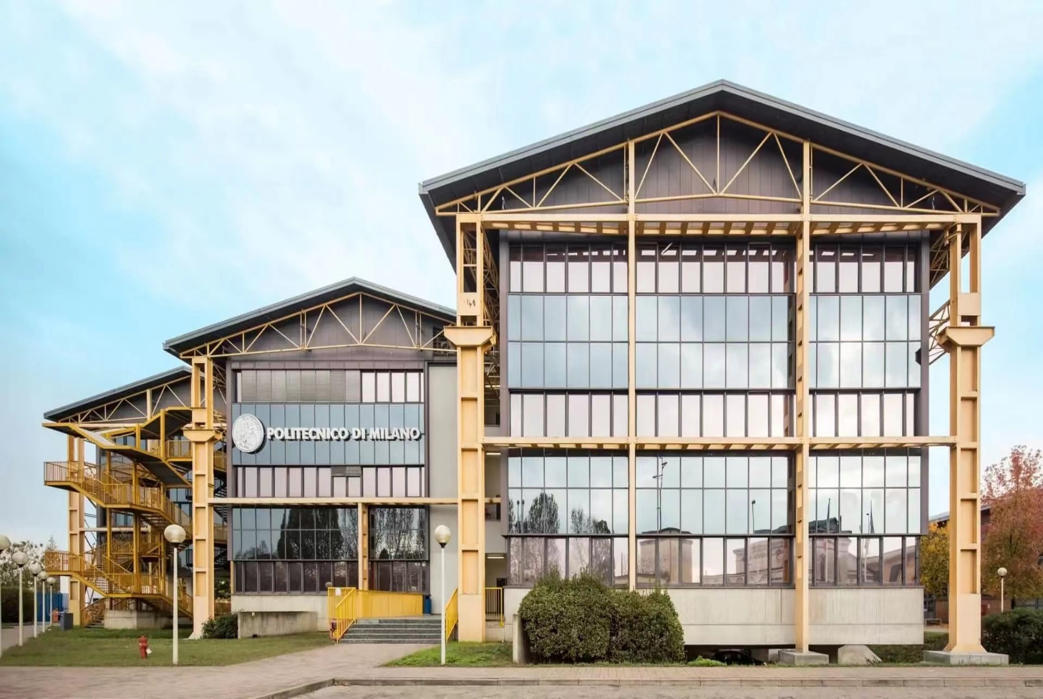

**意大利米兰理工大学POLI.design设计学院**

**2024年寒假**

**“设计思维与创新”线下项目**

**米兰理工大学**

Polytechnic Institute of Milan

米兰理工大学（意：Politecnico di Milano；简称Polimi）创建于1863年，坐落于意大利米兰，专注于工程技术、建筑和设计领域的教育与研究，是欧洲最杰出的技术大学之一。米兰理工大学是欧洲顶尖工科院校IDEA联盟成员，也是国际科技高校联盟（UNITECH）、欧洲设计高校联盟（MEDes）、欧洲航天局、米理-清华大学中意国家级创新基地等重要成员。米兰理工大学诞生了欧洲首个电子计算中心，拥有欧洲最大的风洞实验室、欧洲最大ICT部门之一、世界Top3大学企业孵化器Polihub。

POLI. design设计学院由米兰理工大学创立于1999年，为毕业生、专业人士和企业提供创新设计培训。POLI. design设计学院与设计学院和设计系共同构成米兰理工大学设计体系，是全球设计领域首屈一指的教育、科研和推广中心。米兰理工大学POLI. design设计学院与各大设计协会紧密合作，成为意大利设计体系中的重要环节。POLI. design设计学院的强项在于高水准的教学内容和讲师在其各个领域的专业背景知识，他们始终参与最前沿的研究和创新项目，并将研究成果应用到POLI. design设计学院的教学中。

* 2024QS世界大学综合排名第123位
* 2022QS毕业生[就业竞争力](https://baike.baidu.com/item/%E5%B0%B1%E4%B8%9A%E7%AB%9E%E4%BA%89%E5%8A%9B/8512615?fromModule=lemma_inlink" \t "https://baike.baidu.com/item/%E7%B1%B3%E5%85%B0%E7%90%86%E5%B7%A5%E5%A4%A7%E5%AD%A6/_blank)排名全球第43位
* 2023QS世界大学专业排名（艺术与设计领域）：米兰理工大学位列全球第8名，欧洲第4位
* 2023QS世界大学专业排名（工程与技术领域）：米兰理工大学位列全球第18名，[欧洲大陆](https://baike.baidu.com/item/%E6%AC%A7%E6%B4%B2%E5%A4%A7%E9%99%86/8625295?fromModule=lemma_inlink" \t "https://baike.baidu.com/item/%E7%B1%B3%E5%85%B0%E7%90%86%E5%B7%A5%E5%A4%A7%E5%AD%A6/_blank)第4位
* 2023QS世界大学专业排名（建筑与建筑环境领域）：米兰理工大学位列全球第10名，欧洲第5位

**项目概况**

Program Overview

本项目是由意大利米兰理工大学POLI. design设计学院所设计的一个线下设计思维和创新项目，为期2周的线下课程学习，将由专业教师讲授加案例分析构成，实现理论与实践的融会贯通。课程期间还将安排四次中文辅导课程，加深学生对专业内容的理解。课程结束后，学生需要以小组为单位设计一个课程作品，并由米兰理工大学POLI. design设计学院的教师对作品进行点评，优秀作品将获得米兰理工大学POLI. design设计学院颁发的获奖证书。

**城市简介：米兰**

City Profile

项目所在地为意大利米兰，米兰是意大利最大的都会，经济首都，全世界最发达的地区和GDP最高的地区之一，也是欧洲经济最发达的地区，控制了世界百分之四的艺术珍品。米兰拥有世界半数以上的时装著名品牌，世界所有著名时装在此设立机构，半数以上时装大牌的总部所在地，是世界四大时尚之都之首，著名的历史文化名城，这里是全球设计师向往的地方。伟大的达芬奇留下了最为辉煌的作品，如同一团白色火焰的米兰大教堂直耸云霄，斯卡拉大剧院代表着世界歌剧之巅，这里是Armani（阿玛尼）、Versace（范思哲）、Fendi（芬迪）、Prada（普拉达）、Valentino（华伦天奴）、Dolce & Gabbana（杜嘉班纳）、Moschino（莫斯奇诺）、Mediolanium（米兰）等意大利时尚品牌的总部，米兰时装周影响着全球时尚。

**项目特色**

Program Highlights

* **【名校课程】**QS世界大学学科排名艺术与设计位列欧洲第4、世界第8。
* **【理论实践】**课程由专业教师讲授加案例分析构成，实现理论与实践的融会贯通。
* **【中文辅助】**由于设计专业的特殊性，为了让同学们更好的理解课堂内容，课程期间安排四次中文辅导课程，加深学生对专业内容的理解。
* **【留学铺垫】**通过项目学习深入了解意大利的艺术与文化，深度适应国外授课方式及课堂，为后续进一步出国深造打下良好基础。
* **【获奖证书】**课程结束后学生需以小组为单位设计一个课程作品，并由米兰理工大学POLI. design设计学院教师对作品进行点评，优秀作品将获得米兰理工大学POLI. design设计学院颁发的获奖证书。

**项目详情**

Program Details

**【项目时间】**2024年1月22日-2月2日（2周）

**【项目内容】**

* **教授课程**

随着体验经济时代的来临，设计人员不再单纯关注产品，需要关注并设计从产品到服务到传播再到空间的完整系统，设计也正从一项专业领域的能力转化为链接和管理更多专业领域的设计领导力，无论对设计人员还是设计专业学生都提出更高的要求。本项目主要从设计思维出发，帮助学生建立系统化创新思维，全面提升创新能力，并进入设计领域前沿课题从服务设计，用户体验设计和交互设计三个方向获得前瞻视野和专业的设计理念，方法等。本项目同时在形式和方法上采用米兰理工大学设计系统中发展起来的前沿设计方法和文化，注重学术研究与专业实践的结合，不仅有前沿设计理念的学习，课程期间会以案例研究，工作坊和设计工作室，博物馆参访交流等形式加深课程的理解。

* **中文辅导**

为了使同学们更好的理解课程内容，项目期间将安排4次中文辅导课程，帮助同学们消化理解课堂所学内容，更好的实现学以致用。

* **工作坊**

项目期间将安排2次workshop，由授课老师对学生小组作品进行现场辅导并提出指导建议。

* **小组作品**

课程结束后，学生需要以小组为单位设计一个课程作品，并由米兰理工大学POLI. design设计学院教师对作品进行点评，优秀作品将获得米兰理工大学POLI. design设计学院颁发的获奖证书。

* **文化参访**

项目期间校方将组织参观设计工作室或设计博物馆。

**【参考课程安排】**参考课程安排如下，具体行程会根据实际情况进行调整

**Week 1**

|  |  |  |  |
| --- | --- | --- | --- |
| Date | Timing | Topic | Hours |
| Monday | 09:00-9:30 | Welcome |  |
| 9:30-11:30 | Lecture: Design Thinking | 2 |
| 14:00-16:00 | Lecture: Design Thinking and Case Studies | 2 |
| 16:00-17:00 | Review + Q&A session in Chinese | 1 |
| Tuesday | 9:00-12:00 | Guided tour in Design Studio or Design Museum | 3 |
| 14:00-16:00 | Free afternoon |  |
| Wednesday | 9:00-11:00 | Lecture: Service Design | 2 |
| 14:00-16:00 | Design Workshop | 2 |
| Thursday | 9:00-11:00 | Lecture: Service Designand Case Studies | 2 |
| 11:00-12:00 | Review + Q&A session in Chinese | 1 |
| 14:00-16:00 | Free afternoon |  |
| Friday | 14:00-16:00 | Lecture: Interaction Design | 2 |

**Week 2**

|  |  |  |  |
| --- | --- | --- | --- |
| Date | Timing | Topic | Hours |
| Monday | 9:00-11:00 | Lecture: Interaction Design and Case Studies | 2 |
| 11:00-12:00 | Review + Q&A session in Chinese | 1 |
| 14:00-17:00 | Guided tour in ADI Design Museum | 3 |
| Tuesday | 9:00-11:00 | Design Workshop | 2 |
| 14:00-17:00 | Free afternoon |  |
| Wednesday | 9:00-11:00 | Lecture: UX Design | 2 |
| 14:00-16:00 | Free afternoon |  |
| Thursday | 9:00-11:00 | Lecture: UX Design and Case Studies | 2 |
| 11:00-12:00 | Review + Q&A session in Chinese | 1 |
| 14:00-16:00 | Free afternoon |  |
| Friday | 9:00-11:00 | Design Workshop Presentation + Evaluation | 2 |
| 11:00-11:30 | Graduation ceremony | 1 |

【**住宿安排**】酒店标准双人间

【**签证类型**】旅游签证

【**项目费用**】23,600元，费用涵盖：项目申请费、学费、住宿费、校内资源使用费、项目管理费（项目管理费包括：项目咨询、项目申请、住宿安排、签证指导、行前指导、接送机服务等内容）。费用不含：往返国际机票、签证费、境外保险费、个人生活费。

**项目收获**

Project Harvest

**【项目收获】**项目结束后将获得由米兰理工大学POLI. design设计学院颁发的官方结业证书。

**【优秀作品】**优秀作品还将获得米兰理工大学POLI. design设计学院颁发的获奖证书。

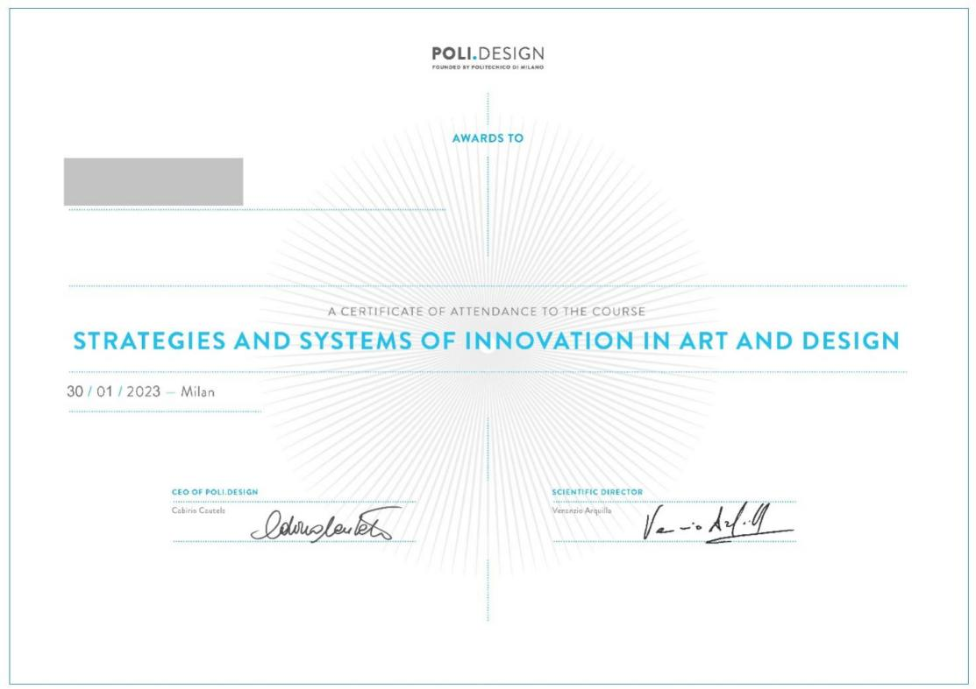

**项目结业证书**

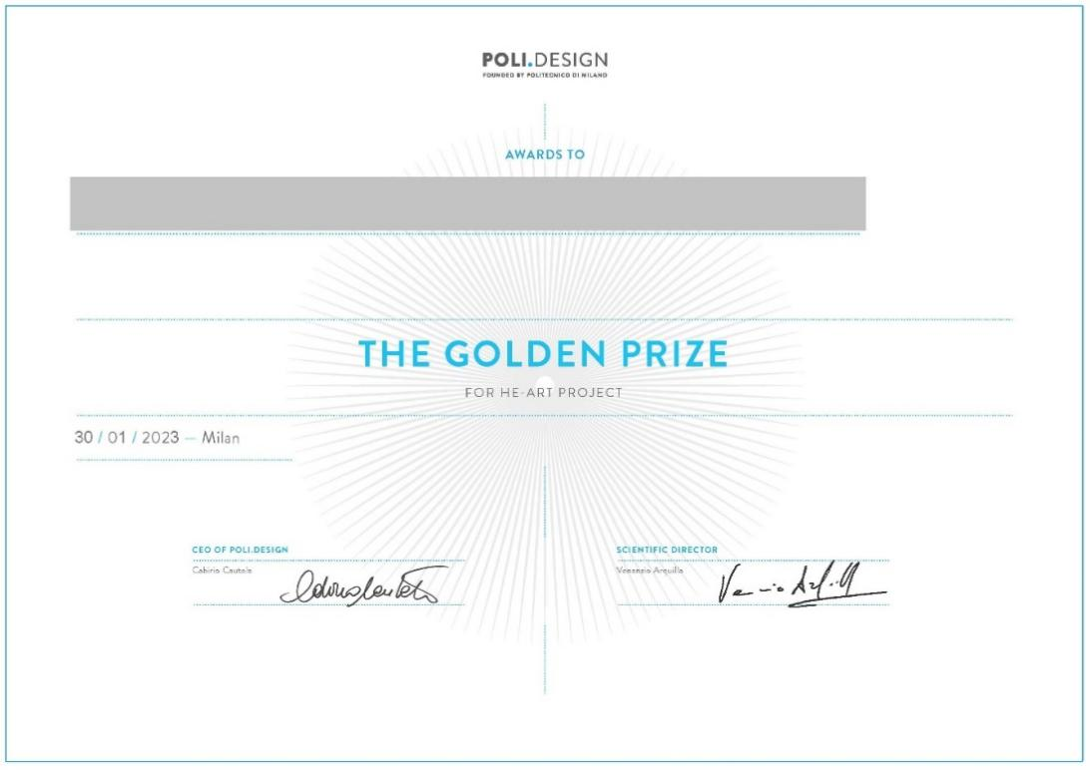

**获奖证书**

**录取要求**

Admission Requirements

* 全日制在校本科生或研究生，年满18周岁
* 道德品质好，身心健康，能顺利完成学习任务
* 适用于艺术与设计类专业及对项目感兴趣的学生
* 托福60 / 雅思5.5 / 四级470 / 六级425 或通过英文面试

**项目流程**

Program Process

* 学生本人提出申请，在学校国际合作交流处报名
* 学生提交正式申请材料并缴纳项目费用，获得录取资格
* 准备签证申请
* 召开行前说明会
* 准备出发
* 赴海外学习

**项目咨询**

Program Consultation

咨询QQ群：123918332